唱响劳动赞歌，我是劳动小百灵

五月的歌曲，是劳动者之歌。五月的歌声，致敬最美劳动者。
齐贤学校第7期养心活动，齐贤学校的贤娃们，通过快乐、美妙的歌声，将“爱劳动 乐劳动 尚劳动”的理念传递着......
这个五一，我想唱首赞歌，送给身边的志愿者。是你们用行动与无数个日夜奋战，守护着我们最美丽的家园。
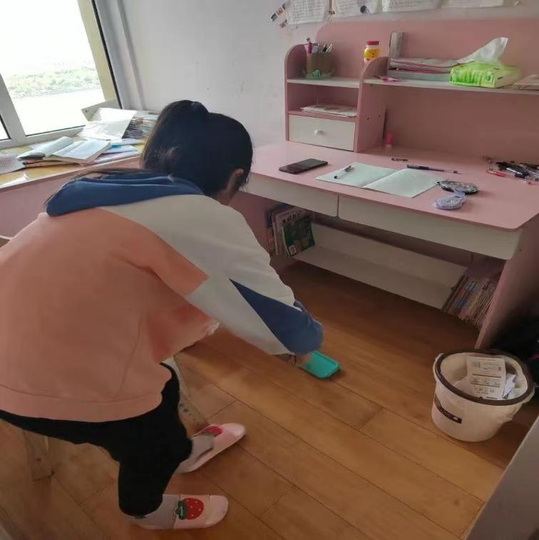
这个五一，我想唱首赞歌，送给我们的老师们。是你们每日线上的线上坚守，引领着我们不断地成长。
这个五一，我想唱首赞歌，送给我亲爱的家人。是你们默默地陪伴与付出，牵动着我们内心情感的温暖。
唱响劳动赞歌，争做劳动小百灵。通过此次活动，同学们收获了劳动的快乐，并拥有一颗“感恩之心”、“劳动之心”。

